Séquence 3 Les niveaux d’importance du texte

Durée 2 H CM 2HTP 1HTD
Pré Requis
- Suivre le chapitre 1 et le chapitre 2 et faire les TP en classes
- Suivre le chapitre word sur le traitement de textes
Objectifs généraux
- Savoir indiquer aux navigateurs et moteurs de recherche des niveaux d’importance dans un texte grâce aux éléments HTML
Consignes pour le tuteur
- Réviser les bases du traitement de texte en Word vu les similitudes en HTML
- Etre sur que l’apprenant comprend bien la notion d’attribut et la différence avec balise ou élément html.
Consignes pour l’apprenant
- Maitriser la mise en valeur de textes sous Word
- Avoir fini tous les TP du chapitre précédent

Table des Matières
- Importance d’un texte avec l’élément strong
- Mettre un texte en emphase avec l’élément em
- Mettre un contenu pertinent en relief avec l’élément mark

Contenu Détaillé du chapitre

- Importance d’un texte avec l’élément strong
L’élément HTML strong va être utilisé pour signifier qu’un contenu est très important et doit être considéré comme tel par les moteurs de recherche (et les navigateurs).

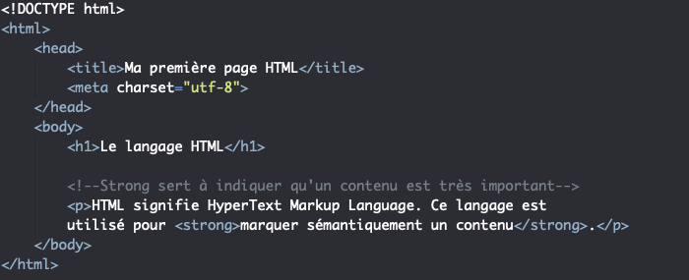

    - Mettre un texte en emphase avec l’élément em
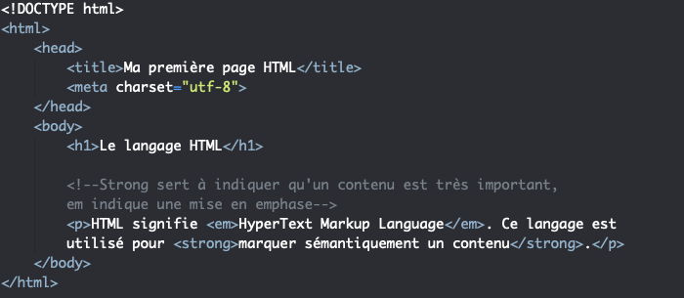

    - Mettre un contenu pertinent en relief avec l’élément mark
